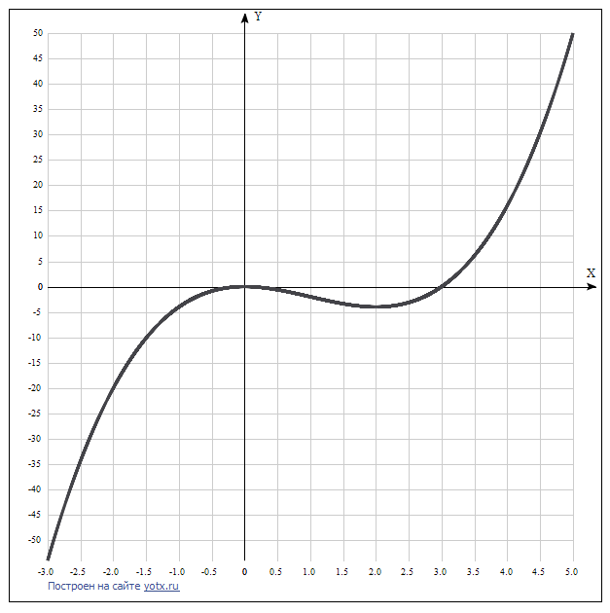

**Точка пересечения графика функции с осью координат Оу:**

График пересекает ось Y, когда x равняется 0: подставляем x=0 в x3-3x2.

у ==03-3*02 = 0,

Результат: y=0. Точка: (0; 0).

**Точки пересечения графика функции с осью координат Ох:**

График функции пересекает ось X при y=0, значит, нам надо решить уравнение:

x3-3x2 = 0

Решаем это уравнение и его корни будут точками пересечения с осью Ох:

x2(х-3) = 0,

х1 = 0, х2 = 3.

Результат: y=0. Точки: (0; 0) и (3; 0).

**Экстремумы функции:**

Для того, чтобы найти экстремумы, нужно решить уравнение y'=0 (производная равна нулю), и корни этого уравнения будут экстремумами данной функции:

y'=3x2 – 6х = 0

Решаем это уравнение и его корни будут экстремумами:

3x(х-2) = 0,

х1 = 0, х2 = 2.

Результат: y=0. Точки: (0; 0) и (2; -4).

**Интервалы возрастания и убывания функции:**

Найдем интервалы, где функция возрастает и убывает, а также минимумы и максимумы функции, для этого смотрим как ведет себя функция в экстремумах при малейшем отклонении от экстремума:

Где производная положительна - функция возрастает, где отрицательна - там убывает. Точки, в которых происходит смена знака и есть точки экстремума - где производная с плюса меняется на минус - точка максимума, а где с минуса на плюс - точки минимума.

|  |  |  |  |  |  |
| --- | --- | --- | --- | --- | --- |
| x = | -1 | 0 | 1 | 2 | 3 |
| y' = | 9 | 0 | -3 | 0 | 9 |

* Минимум функции в точке: х = 2,
* Максимум функции в точке: х = 0.
* Возрастает на промежутках: (-oo; 0) U (2; oo)
* Убывает на промежутках: (0; 2)

**Точки перегибов графика функции:**

Найдем точки перегибов для функции, для этого надо решить уравнение y''=0 - вторая производная равняется нулю, корни полученного уравнения будут точками перегибов указанного графика функции.   
Нужно подсчитать пределы y'' при аргументе, стремящемся к точкам неопределенности функции:

y''=6x – 6 = 6(х – 1) = 0.

Решаем это уравнение и его корни будут точками, где у графика перегибы:

(х – 1) = 0, x=1. Точка: (1; 0)

Интервалы выпуклости, вогнутости:

Найдем интервалы, где функция выпуклая или вогнутая, для этого посмотрим, как ведет себя функция в точках изгибов :

* Вогнутая на промежутках: (1; oo)
* Выпуклая на промежутках: (-oo;1)

**Вертикальные асимптоты – нет.**

**Горизонтальные асимптоты графика функции:**

Горизонтальную асимптоту найдем с помощью предела данной функции при x->+oo и x->-oo. Соответствующие пределы находим:

* lim x3-3x2, x->+oo = oo, значит, горизонтальной асимптоты справа не существует
* lim x3-3x2, x->-oo = -oo, значит, горизонтальной асимптоты слева не существует

**Наклонные асимптоты графика функции.**

Наклонную асимптоту можно найти, подсчитав предел данной функции, деленной на x при x->+oo и x->-oo. Находим пределы:

* lim x3-3x2/x, x->+oo = oo, значит, наклонной асимптоты справа не существует
* lim x3-3x2/x, x->-oo = oo, значит, наклонной асимптоты слева не существует

**Четность и нечетность функции:**

Проверим функцию - четна или нечетна с помощью соотношений f(x)=f(-x) и f(x)=-f(x). Итак, проверяем:

* f(-x) =(-x3)-3(-x2) = -x3-3x2 - нет.
* -f(-x3) = (-x3)-3(-x2) = -(x3+3x2) – нет, значит, функция не является ни чётной, ни нечётной.

$$Функция x³-6x^{2}-9$$

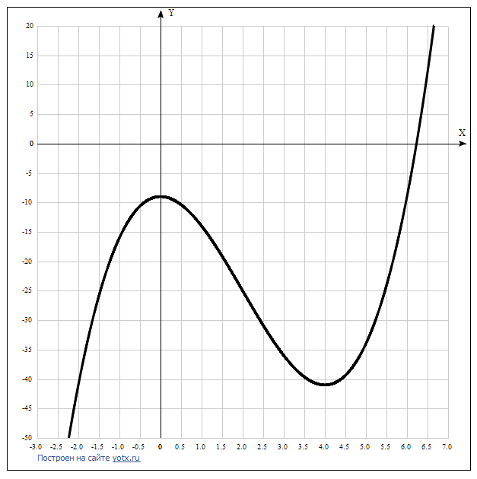

Таблица точек

|  |  |
| --- | --- |
| **x** | **y** |
| -3.0 | -90 |
| -2.5 | -62.1 |
| -2.0 | -41 |
| -1.5 | -25.9 |
| -1.0 | -16 |
| -0.5 | -10.6 |
| 0 | -9 |
| 0.5 | -10.4 |
| 1.0 | -14 |
| 1.5 | -19.1 |
| 2.0 | -25 |
| 2.5 | -30.9 |
| 3.0 | -36 |
| 3.5 | -39.6 |
| 4.0 | -41 |
| 4.5 | -39.4 |
| 5.0 | -34 |
| 5.5 | -24.1 |
| 6.0 | -9 |
| 6.5 | 12.1 |
| 7.0 | 40 |

1. Область определения функции - вся числовая ось: D(f) = R.

2. Функция *f* (*x*) = *x*3 *-* 6*x*2 - 9 непрерывна на всей области определения.

Область значений функции приведена в пункте 6.

3. Точка пересечения графика функции с осью координат Оу:

График пересекает ось Y, когда x равняется 0: подставляем x=0 в *x*3 *-* 6*x*2 - 9.

у = 03 - 6*02 – 9 = -9,

Результат: y = -9. Точка: (0; -9).

4. Точки пересечения графика функции с осью координат Ох:

График функции пересекает ось X при y=0, значит, нам надо решить уравнение:

*x*3 *-* 6*x*2 - 9 = 0

Решаем это уравнение и его корни будут точками пересечения с осью Ох:

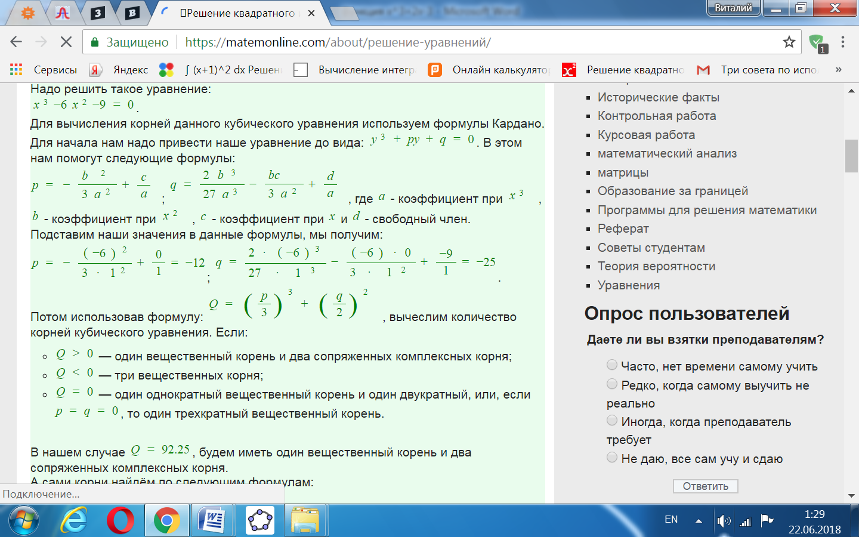

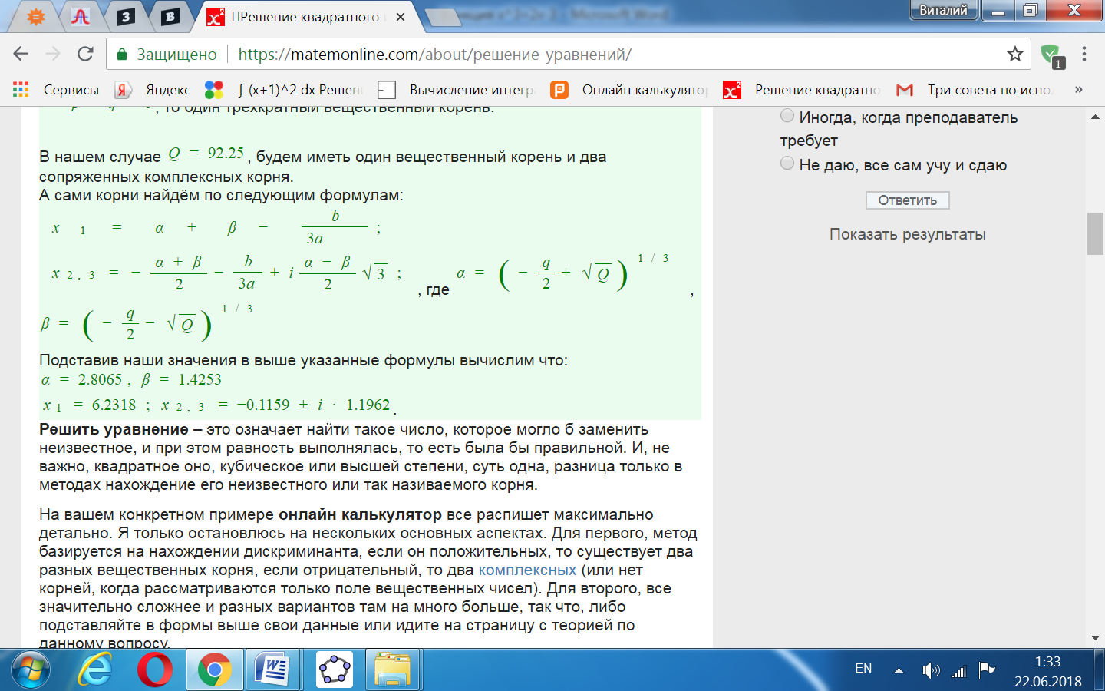

Результат: 1 вещественный корень точка: (6,2318; 0).

5. Экстремумы функции:

Для того, чтобы найти экстремумы, нужно решить уравнение y'=0 (производная равна нулю), и корни этого уравнения будут экстремумами данной функции:

y'=3x2 – 12х = 0

Решаем это уравнение и его корни будут экстремумами:

3x(х-4) = 0,

х1 = 0, х2 = 4.

Результат: точки: (0; -9) и (4; -41).

6. Интервалы возрастания и убывания функции:

Найдя 2 экстремума функции, получили 3 промежутка её монотонности :

(-∞; 0), (0; 4) и (4; +∞).

На промежутках определяем знаки производной.

Где производная положительна - функция возрастает, где отрицательна - там убывает. Точки, в которых происходит смена знака и есть точки экстремума - где производная с плюса меняется на минус - точка максимума, а где с минуса на плюс - точки минимума.

|  |  |  |  |  |  |
| --- | --- | --- | --- | --- | --- |
| x = | -1 | 0 | 1 | 4 | 5 |
| y' = | 15 | 0 | -9 | 0 | 15 |

* Минимум функции в точке: х = 0, у = -9.
* Максимум функции в точке: х = 4, у = -41.
* Возрастает на промежутках: (-∞; 0) U (4; ∞)
* Убывает на промежутках: (0; 4)

7. Точки перегибов графика функции:

Найдем точки перегибов для функции, для этого надо решить уравнение y''=0 - вторая производная равняется нулю, корни полученного уравнения будут точками перегибов указанного графика функции.   
y''=6x – 12 = 6(х – 2) = 0.

Решаем это уравнение и его корни будут точками, где у графика перегибы:

(х – 2) = 0, x=2. Точка: (2; -25)

8. Интервалы выпуклости, вогнутости.

Точка перегиба одна, промежутков выпуклости, вогнутости два:

(-∞; 2) U (2; ∞)

* Вогнутая на промежутке: (2; oo)
* Выпуклая на промежутке: (-∞; 2.

9. Асимптоты.

Вертикальные асимптоты – нет.

Горизонтальные асимптоты графика функции:

Горизонтальную асимптоту найдем с помощью предела данной функции при x->+∞ и x->-∞. Соответствующие пределы находим:

* lim x3-3x2, x->+∞ = ∞, значит, горизонтальной асимптоты справа не существует
* lim x3-3x2, x->-∞ = -∞, значит, горизонтальной асимптоты слева не существует

Наклонные асимптоты графика функции.

Наклонную асимптоту можно найти, подсчитав предел данной функции, деленной на x при x->+∞ и x->-∞. Находим пределы:

* lim (x3 - 6x2 – 9)/x, x->+∞ = ∞, значит, наклонной асимптоты справа не существует
* lim (x3-6x2 – 9)/x, x->-∞ = ∞, значит, наклонной асимптоты слева не существует

10. Четность и нечетность функции:

Проверим функцию - четна или нечетна с помощью соотношений

f(-x) = f(x) и -f(x) = f(x).

Итак, проверяем:

* f(-x) =(-x3)-6(-x2) – 9 = -x3 - 6x2 - 9, нет.
* -f(-x3) = (-x3) - 6(-x2) - 9 = -(x3 + 6x2 + 9) , нет, значит, функция не является ни чётной, ни нечётной.